PRZYGOTOWANIE DO SEZONU ‘ 2004

W GMINIE USTKA

INFORMACJA TURYSTYCZNA
Centrum Informacji Turystycznej w Rowach oraz prowadzenie imprez ogólnodostępnych zgodnie z podpisaną w roku ubiegłym umową należy do Pani Barbary Perka.
Zgodnie z ww. Punkt Informacji Turystycznej będzie prowadzony od dnia 22 czerwca do dnia 31 sierpnia w godzinach od 8,00 do 20,00
Termin przedłożenia kalendarza imprez - do dnia 1 czerwca każdego roku obowiązywania umowy.

PLAŻE
- Porozumienie w sprawie plaż zostało podpisane 10 marca br.
11 maja 2004 roku przejęliśmy plaże od Urzędu Morskiego, została opracowana wstępna koncepcja zagospodarowania pasa technicznego, pozytywnie zaopiniowana przez UM w Słupsku. Obecnie odbudowywane i remontowane są zejścia w Dębinie (1) i Poddąbiu (3)
O czystość na plażach, zgodnie z zawarta umową będzie dbało słupskie PGK.
- Zapewnienie bezpieczeństwa osobom kąpiącym się i wypoczywającym nad wodą spoczywać będzie w rękach Słupskiego Wodnego Ochotniczego Pogotowia Ratunkowego, który zabezpiecza niezbędny sprzęt do obsługi pięciu odcinków plaży strzeżonej po 100 m w Rowach i jednego odcinka plaży strzeżonej w Poddąbiu. WOPR osobowo zapewni również obsadę zgodnie z obowiązującymi w tym zakresie przepisami (20 ratowników). Kąpieliska będą strzeżone od 1 lipca do 31 sierpnia. Jedno ze stanowisk w Rowach zostanie uruchomione od czerwca (zejście centralne), a najmniej uczęszczane zamknięte w sierpniu br. Obecnie trwają negocjacje mające na celu włączenie się do akcji ogólnopolskiej „Bezpieczne Lato z NIVEA i WOPR”. W ramach ww. nasi ratownicy otrzymają jednakowe stroje i wyposażenie podręczne, wezmą udział w zawodach i konkursach, w których nagrodami jest sprzęt ratowniczy przechodzący
w przypadku wygranej na własność Gminy.
W ramach obsługi będzie również funkcjonował zespół szybkiego reagowania.
W dniu 12 maja br. została podpisana umowa o współpracy w zakresie przebieralni plażowych. Relax Media Sp. z o.o., współpracująca z nami od kilku lat zapewni przebieralnie na plaży w Rowach, w ilości 8 sztuk.

OPIEKA MEDYCZNA:
Turyści przebywający na terenie miejscowości wypoczynkowych znajdą pomoc w Punkcie Medycznym zorganizowanym w Rowach w Domu Wypoczynkowym „Orlik” przy
ul. Nadmorskiej 34 w ramach podpisanego porozumienia. Osoby, które nie wykażą uprawnienia do korzystania z opieki medycznej bezpłatnej (na podstawie książeczek RUM), zmuszone będą zapłacić za usługę. Punkt medyczny będzie działał wzorem roku ubiegłego (we wtorki i czwartki w godz. 11,00 do 13,00; poniedziałki i piątki od godz. 16,00 do 18,00 i w środy od 12,00 do 14,00 – w 2003 roku). Poza tym ustecka przychodnia będzie obsługiwała wszystkich, którzy takiej pomocy będą oczekiwali. Przychodnia w Bałamątku – w czasie pracy. Stosowne porozumienia podpisano 13 kwietnia 2004 roku.

POLICJA
Sezonowy Posterunek Policji będzie czynny całą dobę, wzorem roku ubiegłego. Zostanie uruchomiony od dnia 15 czerwca a zakończy pracę 30 sierpnia br. Trwają negocjacje, by w komisariat był czynny do 15 września. Od godziny 6,00 do 22,00 będzie pełniony dyżur przy jednoczesnej obsłudze zdarzeń. Całodobowe patrolne będą czuwały nad bezpieczeństwem osób. W Rowach będzie przebywało od 15 – 17 funkcjonariuszy + komendant. Do dyspozycji będą mieli 2 radiowozy. Terenem ich działania będzie obszar od Machowina po Rowy. W zależności od potrzeb wsparcia udzieli KM Słupsk i KP Ustka. Ponadto w Rowach znajduje się 5 słupków telekomunikacyjnych zapewniających całodobową łączność z dyżurnym KP w Ustce.
Sprawa patroli sobotnio-niedzielnych słuchaczy Szkoły Policji negocjacje w toku.
Ścisła współpraca ze Strażą Graniczną.

TRASA ROWEROWA.
IX Ogólnopolski Rajd Rowerowy „Szlakiem zwiniętych torów” rozpoczynający sezon odbędzie się 3 lipca br. Impreza kończąca rajd – w Poddąbiu.
Oznakowanie trasy i poprawa nawierzchni – w trakcie realizacji na etapie kosztorysowania. Uczestnicy rajdu otrzymają w ramach nagród m.in. koszulki pamiątkowe.

MARATON
12 lipca br. odbędzie się Czwarty Bieg „10 mil Szlakiem zwiniętych torów” patronat objął Marszałek Województwa, Jan Kozłowski oraz członek MKOL-u Pani Irena Szewińska. Medialny - „Głos Pomorza” oraz Radio Koszalin o/Słupsk. Organizacją imprezy zajmie się Urząd Gminy Ustka.

IMPREZY:
Wstępny kalendarz imprez przedstawiła Firma Promocji i Reklamy „JATO” na plaży.
W roku bieżącym planuje dwie lokalizacje: zejście od ul. Plażowej i zwyczajowo zwane „słowińskim”. Propozycje imprez na m-c lipiec w załączniku.

SŁOWIŃSKI PARK NARODOWY:
Udostępnienie Parku dla zwiedzających: od 1 maja do 30 września w godz. 7,00 do 21,00;
od 1 października do 30 kwietnia w godzinach od 8,00 do 16,00
Wstęp do Parku płatny jest w okresie od maja do 30 września: dorośli 4 zł; uczniowie, studenci, renciści, emeryci 2 zł. Za wjazd rowerem od 0,50 do 1,50 zł. Wstęp do Muzeum odpłatny na poziomie roku ubiegłego: bilet dla dorosłego 1 zł. Dzieci, renciści, emeryci
0,50 zł.
Ponadto od mostu w stronę jeziora możliwe odpłatne wędkowanie, płatność
w zależności od okresu na jaki karnet zostanie wykupiony – jeden dzień 12 zł.

OPŁATA MIEJSCOWA:
Rada Gminy w ww. zakresie podjęła uchwałę nr XIII/121/2003 Rady Gminy Ustka z dnia 5 grudnia 2003 roku. Obowiązek został wprowadzony dla miejscowości: Ustka, Dębina, Orzechowo, Poddąbie, Przewłoka, Rowy, Wodnica. Stawki za każdy dzień pobytu:
- dla dzieci i młodzieży w wieku 8-15 lat 0,70 zł
- dla pozostałych osób 1,60 zł
Poborem opłaty miejscowej zajmować się będzie Pani Barbara Perka z racji prowadzonego Punktu Informacji Turystycznej oraz kierownicy ośrodków wczasowych oraz inni organizatorzy wypoczynku.

OPŁATA TARGOWA:
Rada Gminy w ww. zakresie podjęła uchwałę nr XIII/120/2003 Rady Gminy Ustka z dnia 5 grudnia 2003 roku. Stawki za każdy dzień handlu:
- za sprzedaż ze stołu, namiotu, stojaków, itp. 16 zł
- za sprzedaż z przyczep gastronomicznych, kontenerów i innych lokalizacji 21 zł
- za sprzedaż prac przez malarzy, rzeźbiarzy oraz twórców rękodzieła ludowego wolne
od opłat.

Poborem opłaty targowej zajmować się będzie Pani Aleksandra Cheda.

GOSPODARKA MIENIEM:
Przetarg na mienie komunalne gminy odbył się 31 maja br. W tym terminie zgłosili się przedsiębiorcy, którzy poprowadzą następującą działalność:
- usługową w zakresie wykonywania tatuaży,
- prowadzenia autodromu przy ul. Plażowej,
- „Bajkową ciuchcię”,
- obnośną sprzedaż kwiatów w m-ści Rowy,
- ruchome wózki pocztowe oraz kioski „Ruch”
Pozostałe lokalizacje – z uwagi na brak zainteresowania zostaną wystawione do ponownego przetargu.

Wydzierżawiono odcinki plaż na:
- wypożyczalnię leżaków (plaża centralna),
- trzy zabawki pneumatyczne (SPN, APATOR, Poddąbie);
- ogródki zabaw dla dzieci (plaża centralna, Poddąbie,);
- „banana” (plaża centalna);
- ściankę wspinaczkową (APATOR)

LOKALIZACJE:
Wzorem lat ubiegłych lokalizacje sezonowe wymagają opinii lokalizacyjnej Głównego Specjalisty ds. Planownaia Przestrzennego i Budownictwa Gminy. Przy wydawaniu opinii szczególną uwagę zwraca się na estetykę punktów handlowo-usługowych oraz ich usytuowania w taki sposób, żeby nie kolidowało to i nie utrudniało ruchu pieszego. Obowiązuje zakaz zdejmowania przęseł ogrodzenia trwałego wskazując równocześnie by handel odbywał się od wnętrza działek. Lokalizacje przyczep gastronomicznych i kontenerów po uzyskaniu pozytywnej opinii Gminy wymagają zgłoszenia do Starostwa. Zabronione jest także niszczenie zieleni istniejącej wysokiej oraz niskiej. W sprawach budzących szczególne kontrowersje zasięga się opinii Rady Sołeckiej.

Informację sporządziła:
A.Jodłowska

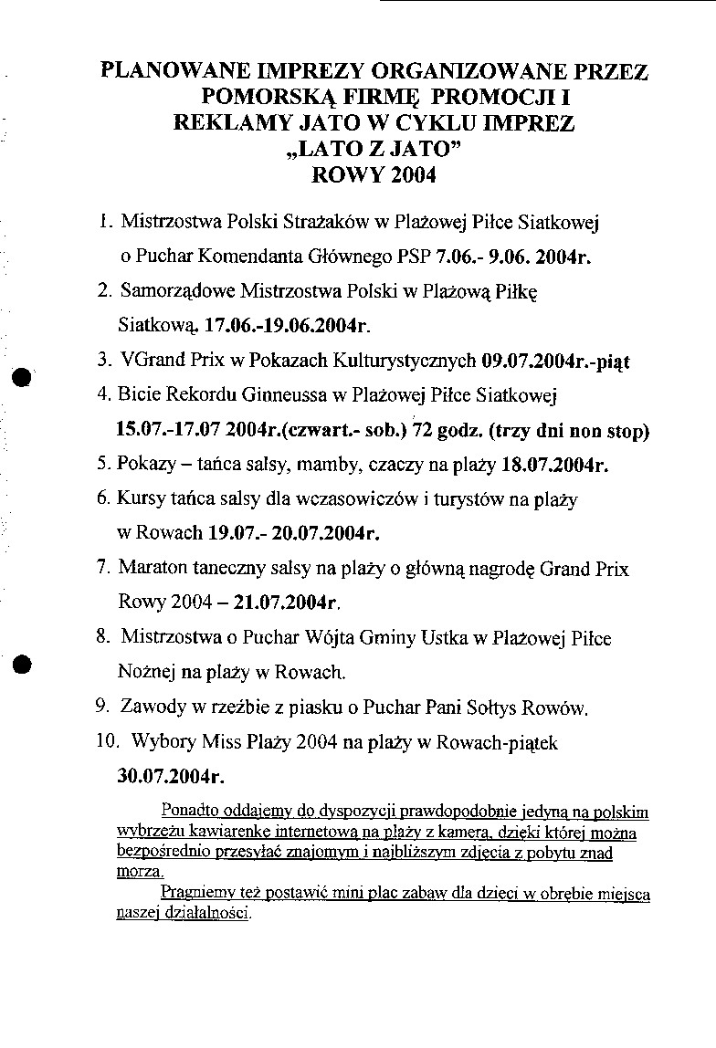

WÓJT GMINY USTKA

Ogłasza ustny przetarg nieograniczony na wydzierżawienie na okres od 10 czerwca 2004 roku do 31 sierpnia 2004 roku niżej wymienionych nieruchomości stanowiących własność mienia komunalnego gminy Ustka.

Przy ulicy Parkowej ( przy kanale drugie wejście do morza w miejscowości Rowy ) – oznaczenie punktów od A₁ – A₇.

A - 1 do A - 4 – cztery punkty część działek Nr 499, 500/2 po 20 m kw. KW – 43657, przeznaczone pod działalność usługową lub małą gastronomię.
Cena wywoławcza czynszu dzierżawnego za każdy punkt 4.000,00 zł plus podatek VAT 22% czynszu. Wadium za każdy punkt – 2.000,00 zł

A – 5, A - 6 – dwa punkty część działki Nr 63/2 po – 20 m kw. KW 43657, przeznaczona pod działalność usługową lub małą gastronomię.
Cena wywoławcza czynszu dzierżawnego za każdy punkt 4.000,00 zł plus podatek VAT 22% czynszu. Wadium za każdy punkt – 2.000,00 zł

A - 7 - część działki Nr 63/2 o pow. 1 m kw. pod sprzedaż okularów, KW 43657.
Cena wywoławcza czynszu dzierżawnego 800,00 zł plus podatek VAT 22% czynszu.

Wadium – 400,00 zł

Punkty przy ul. Plażowej od B – ₁ do B – ₆

B – 1 – działka oznaczona Nr 665 o pow. 3500 m kw. KW 43658, przeznaczona pod działalność usługową / parking / wraz z budynkiem kontenerowym. Cena wywoławcza czynszu dzierżawnego 15.000,00 zł plus podatek VAT 22% czynszu. Gmina zastrzega sobie przejazd przez w/w działkę do Ośrodka Wypoczynkowego Urzędu Morskiego, wieży telefonicznej, stacji trafo oraz dojazd do smażalni ryb „Akwarium” i terenu pod autodrom. Wjazd na teren działki od ul. Nadmorskiej. Wadium – 7.500,00 zł

B – 2 – cześć działki Nr 664 o pow. 20 m kw. KW – 43658, z przeznaczeniem pod kiosk typu „RUCH”
Cena wywoławcza czynszu dzierżawnego 6.000,00 zł plus podatek VAT 22% czynszu. Wadium – 3.000,00 zł

B – 3 - cześć działki 664 - punkt o pow. 1 m kw. KW – 43658,
z przeznaczeniem pod działalność usługową - tatuaże
Cena wywoławcza czynszu dzierżawnego za punkt 200,00 zł plus podatek VAT 22% czynszu. Wadium – 100,00 zł.

B – 4 - cześć działki 664 - punkt o pow. 1 m kw. KW – 43658,
z przeznaczeniem pod sprzedaż okularów.
Cena wywoławcza czynszu dzierżawnego za punkt 1.500,00 zł plus podatek VAT 22% czynszu. Wadium – 750,00 zł.

- 2 -
B – 5 – część działki 665 o pow. o pow. 700 m kw. KW – 43658 z przeznaczeniem na usługi – autodrom. Gmina zastrzega sobie przejazd przez w/w działkę do Ośrodka Wypoczynkowego Urzędu Morskiego, wieży telefonicznej, stacji trafo oraz dojazd do smażalni ryb „Akwarium” . Wjazd na teren działki od ul. Nadmorskiej

Cena wywoławcza czynszu dzierżawnego za punkt 10.000,00 zł plus podatek VAT 22% czynszu. Wadium – 5.000,00 zł.

B- 6 – część działki Nr 665 o pow. 200 m kw. KW – 43658 z przeznaczeniem pod usługi - sprzęt dmuchany dla dzieci
Cena wywoławcza czynszu dzierżawnego 5.000,00 zł plus podatek VAT 22% czynszu.
Wadium – 2.500,00 zł.

Punkty przy ul. Piaskowej C ₁- C ₂

C – 1 – część działki Nr 2/2 o pow. 20 m kw. KW 43658, z przeznaczeniem pod kiosk typu „RUCH”.
Cena wywoławcza czynszu dzierżawnego 2.500,00 zł plus podatek VAT 22% czynszu.
Wadium – 1.250,00 zł.
C –2 – cześć działki Nr 2/2 o pow. 3 m kw. KW – 43658, z przeznaczeniem na sprzedaż lodów.
Cena wywoławcza czynszu dzierżawnego 100,00 zł plus podatek VAT 22% czynszu.
Wadium – 50,00 zł.

Punkt przy ul. Słowiańskiej

D – 1 – część działki 103 o pow. 20 m kw. KW – 43658, z przeznaczeniem pod kiosk typu „RUCH”.
Cena wywoławcza czynszu dzierżawnego 6000,00 zł plus podatek VAT 22% czynszu.
Wadium – 3.000,00 zł.

Punkty przy ul. Bałtyckiej G₁ – G₃

G – 1 – część działki 175/6, 175/7 o pow. 2000 m kw. KW 40162, z przeznaczeniem na parking.
Cena wywoławcza czynszu dzierżawnego 4.000,00 zł plus podatek VAT 22% czynszu.
Wadium – 2.000,00 zł.
G – 2 – część działki 175/6, 175/7 o pow. 4000 m kw. KW 40162, z przeznaczeniem na wesołe miasteczko. Cena wywoławcza czynszu dzierżawnego 15.000,00 zł plus podatek VAT 22% czynszu. Wadium – 7.500,00 zł.

G – 3 – część działki 175/6, 175/7 o pow. 1000 m kw. KW 40162 z przeznaczeniem pod rekreacyjną jazdę konną.
Cena wywoławcza czynszu dzierżawnego 3.000,00 zł plus podatek VAT 22% czynszu. Wadium – 1.500,00 zł. Obnośna sprzedaż kwiatów w Rowach na ulicy Plażowej.
Cena wywoławcza czynszu dzierżawnego 200,00 zł plus podatek VAT 22% czynszu.
Wadium – 100,00 zł.
- 3 -
Obnośna sprzedaż kwiatów w Rowach na ulicy Nadmorskiej i Słonecznej.
Cena wywoławcza czynszu dzierżawnego 100,00 zł plus podatek VAT 22% czynszu.
Wadium – 50,00 zł.
Obnośna sprzedaż kwiatów w Rowach na ulicy Rybackiej.
Cena wywoławcza czynszu dzierżawnego 100,00 zł plus podatek VAT 22% czynszu.
Wadium – 50,00 zł.
Przejazdy kolejką elektryczną „Bajkowa Ciuchcia” w miejscowości Rowy ulicami Wczasową, Słoneczną, Kościelną i Głogową.
Cena wywoławcza czynszu dzierżawnego 1.500,00 zł plus podatek VAT 22% czynszu.
Wadium – 750.00 zł.
Sprzedaż z dwóch ruchomych wózków pocztowych w miejscowości Rowy ulicami Słoneczną , Rybacką.
Cena wywoławcza czynszu dzierżawnego za 1 wózek 1.000,00 zł plus podatek VAT 22% czynszu.
Wadium za każdy wózek – 500,00 zł.
Część działki Nr 15/4 o pow. 40 m kw. KW 35261, w miejscowości Poddąbie
z przeznaczeniem pod działalność handlowo – usługową.
Cena wywoławcza czynszu dzierżawnego 6.000,00 zł plus podatek VAT 22% czynszu.
Wadium – 3.000,00 zł.
Część działki Nr 406 o pow. 139 m kw. zabudowanej sklepem KW 34744 w miejscowości Przewłoka z przeznaczeniem na działalność usługowo handlową .
Cena wywoławcza czynszu dzierżawnego 2.000,00 zł plus podatek VAT 22% czynszu.
Wadium – 1.000,00 zł.

Uwaga : wszystkie punkty są bez sprzedaży piwa.
Do wylicywowanego czynszu dzierżawnego zostanie doliczony podatek vat w wysokości 22 % czynszu .

Przetarg odbędzie się w dniu 31 maja 2004r. o godz. 12-tej w Urzędzie Gminy w Ustce, ul. Dunina 24 w sali konferencyjnej.
Warunkiem przystąpienia do przetargu jest wpłacenie wadium w wysokości 50 % ceny wywoławczej czynszu dzierżawnego w kasie Urzędu Gminy w Ustce najpóźniej do godz. 10.30 w dniu przetargu. Postąpienie 5 % ceny wywoławczej. Wadium zalicza się na poczet czynszu dzierżawnego. Umowa dzierżawy z dzierżawcą, który wygra przetarg zostanie podpisana w terminie 10 dni od daty przetargu. Czynsz dzierżawny płatny jest w całości w dniu podpisania umowy dzierżawy. Koszty przyłączy do infrastruktury i zagospodarowania terenu ponosi dzierżawca Jeżeli osoba, która wygra przetarg uchyla się od podpisania umowy dzierżawy w wyżej oznaczonym terminie i dokonania wpłaty czynszu dzierżawnego wadium przepada na rzecz Gminy. Osobom, które przetarg przegrały wadium zwracane jest w terminie 2 dni od daty przetargu.
Wójt zastrzega sobie prawo odwołania przetargu bez podania przyczyn.
Dodatkowe informacje można uzyskać w Urzędzie Gminy w Ustce, pokój 9 i 4 tel. (059) 814- 60- 44 wew. 310 i 304.

